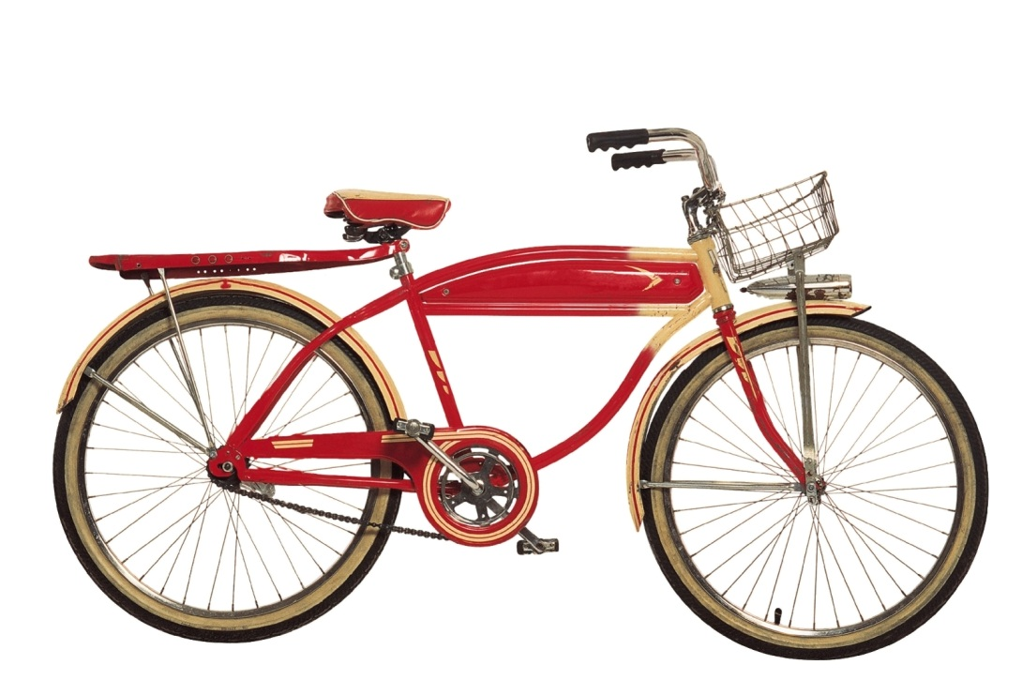
Luka
PRAZNUJMO SKUPAJ!
V SOBOTO, 27. aprila
OD 12h DO 18h, PRI MENI DOMA
Pššš, gre za presenečenje!
vabim te na
rojstnodnevno
zabavo.
7

